**Требования к оформлению тезисов**

Тезисы доклада должны быть подготовлены в редакторе Word. Параметры страницы: формат А4, поля: слева, справа, сверху и снизу – 2,5 см. Объем не должен превышать 1 стр. (А4), включая рисунки и таблицы.

Стиль основного текста: шрифт TimesNewRoman 12 пт, межстрочный интервал – одинарный, абзацный отступ 1,25 см, выравнивание по ширине.

Оформление доклада:

1 строка – название доклада (по центру, заглавными буквами, полужирным шрифтом);

2 строка – фамилия и инициалы автора (полужирный курсив);

3 строка – сведения о научном руководителе (фамилия и инициалы, степень и должность);

4 строка – наименование кафедры и ВУЗа (полужирный курсив).

В конце тезисов доклада приводится библиографический список.

Рисунки и таблицы должны быть не редактируемые (в растровом формате). Подрисуночная подпись и название таблиц должны быть в тексте, вне поля рисунка или таблицы.

Рисунки оформляются жирным шрифтом по центру (в конце описания «точка» не ставится!!!):

Нумерация таблиц выравнивается по правому краю, наименование таблицы оформляется курсивом с выравниванием по центру. Сама таблица оформляется обычным шрифтом с выравниванием по центру, без абзаца.

Пример оформления тезисов представлен ниже.

**СОВРЕМЕННЫЕ ТЕНДЕНЦИИ РАЗВИТИЯ СЕТЕВЫХ СТРУКТУР**

***Белов М.Л.***

***Научный руководитель: Иванов И.И. – д.э.н., профессор***

***Кафедра финансового менеджмента МГТУ «СТАНКИН»***

В современных экономических условиях процессы кооперации между участниками бизнеса все чаще строятся на принципах сетевой кооперации.

…

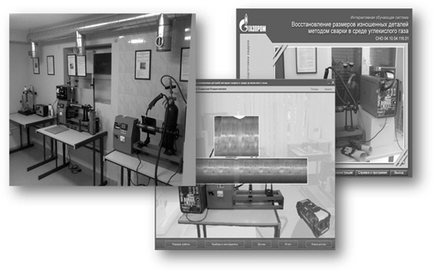

**Рис. 1. Учебные стенды – натурные модели технологических процессов ремонта и восстановления деталей технологического оборудования**

…

Таблица 1.

*Математическая обработка сигналов датчиков*

|  |  |  |
| --- | --- | --- |
| Параметр | Результаты математической обработки сигналов датчиков (с цифрового осциллографа) | Данные СПО |
| Частота задания (частота основной гармонической) 30 Гц,  режим холостого хода | | |
| *U*,В | 139,8223 | 143 |
| *I*,А | 1,569769 | 1,58 |

***Библиографический список:***

1.

2.